Solbus SM18 – nr tab. 2029, nr rej. WX 77155
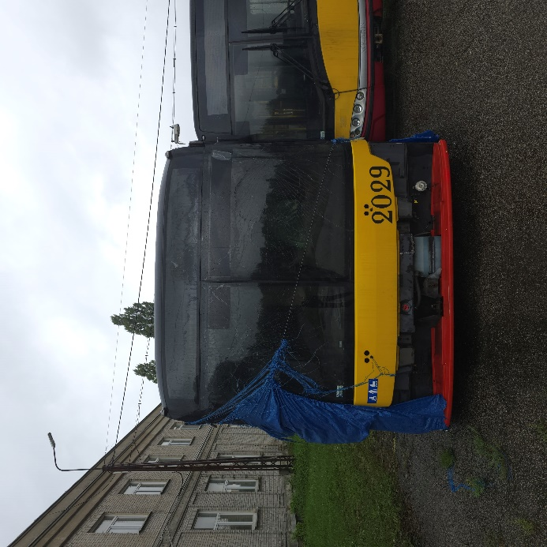 | 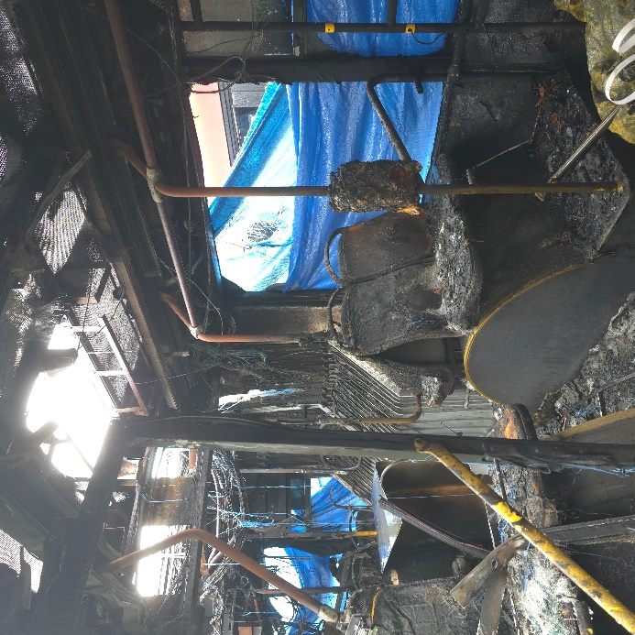
Solaris U18 – nr tab. 8144, nr rej. WI 1588G
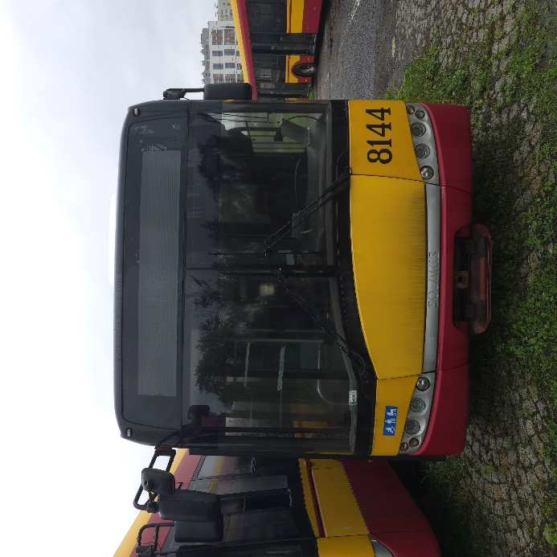 | 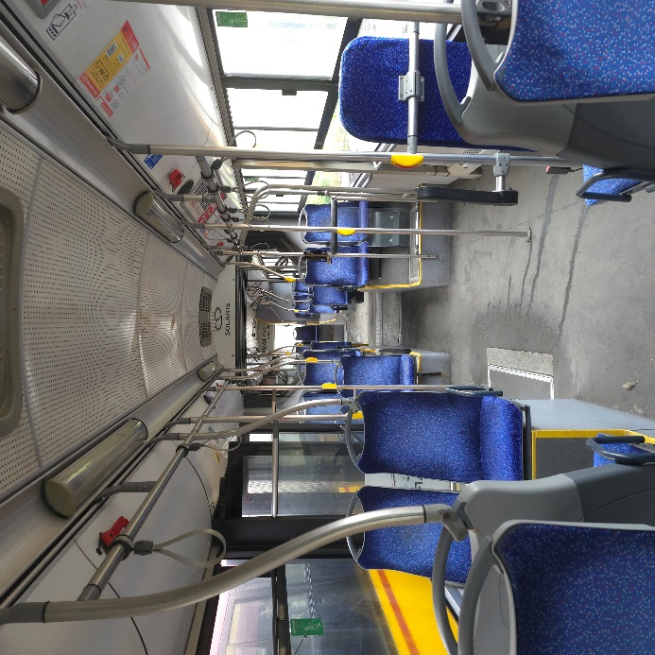

Solaris U18 – nr tab. 8145, nr rej. WI 1589G
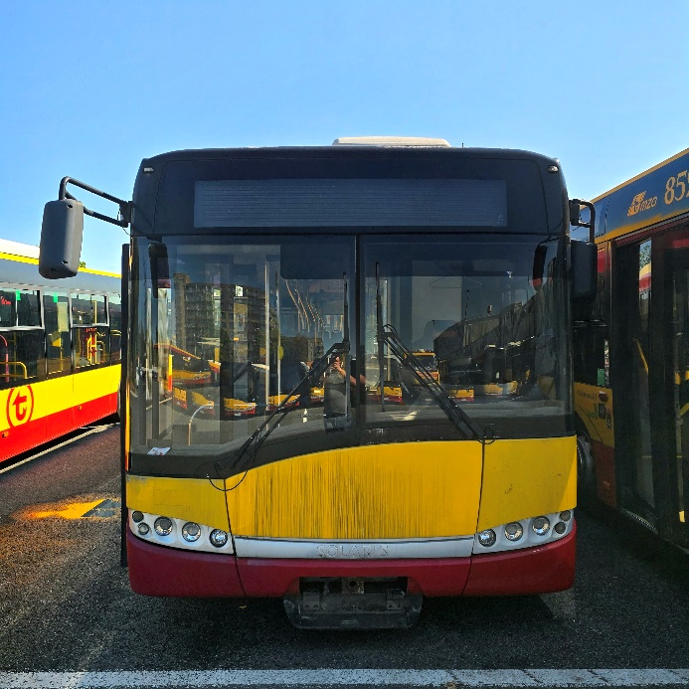 | 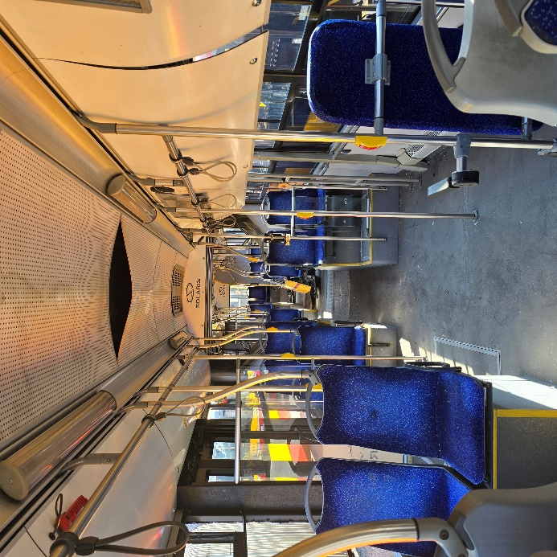
Solaris U18 – nr tab. 8156, nr rej. WI 2528G
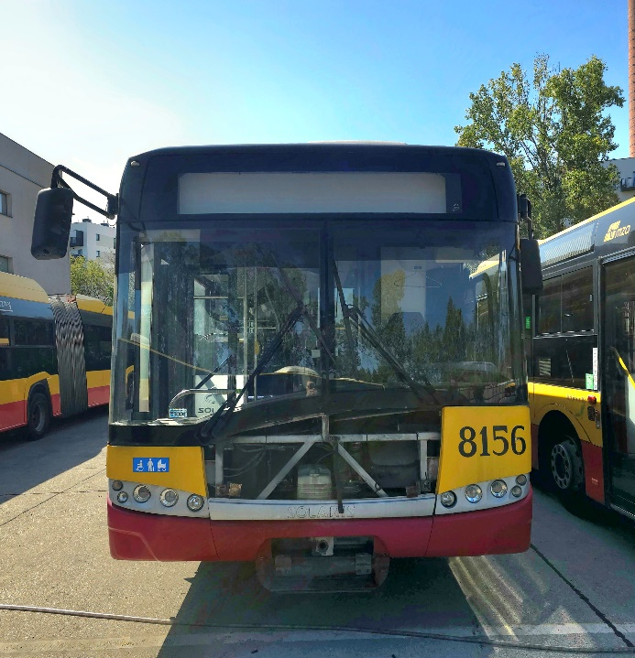 | 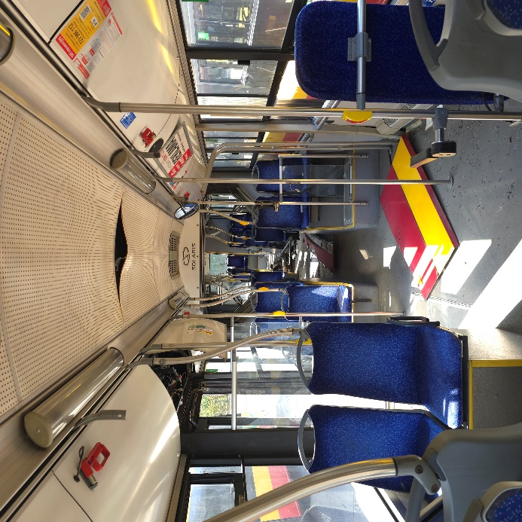

Solaris U18 – nr tab. 8175, nr rej. WI 2736G
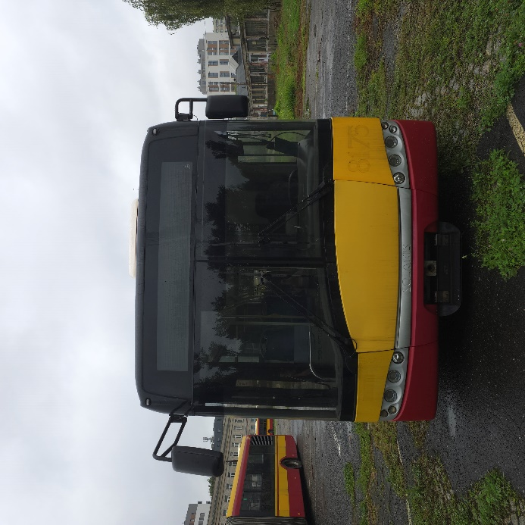 | 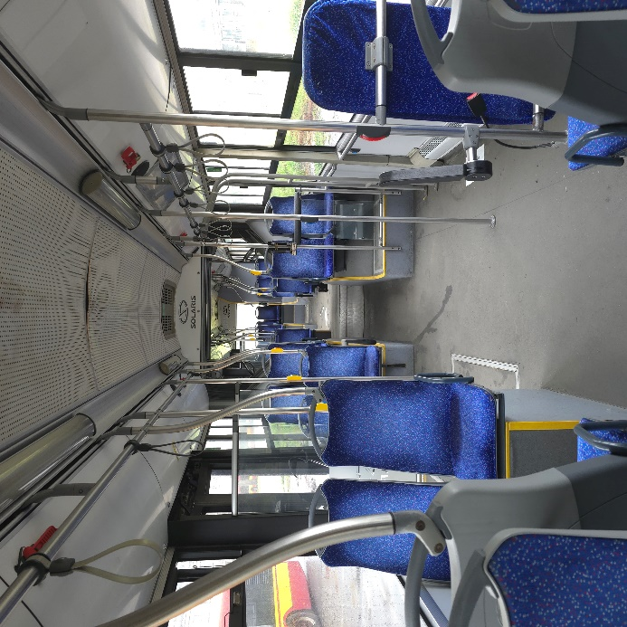
Solaris U18 – nr tab. 8178, nr rej. WI 2739G
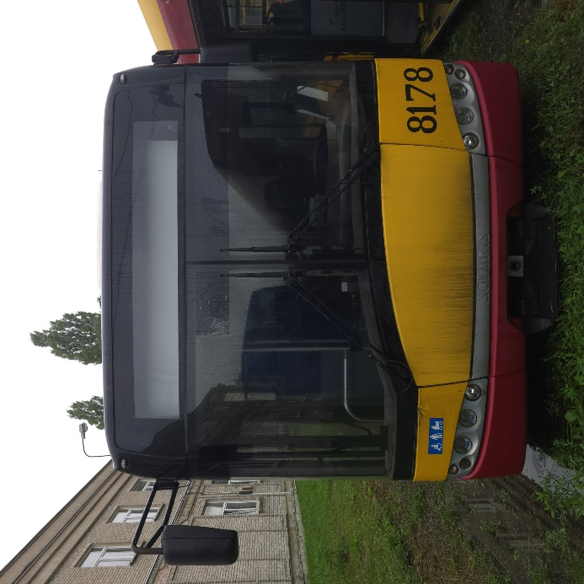 | 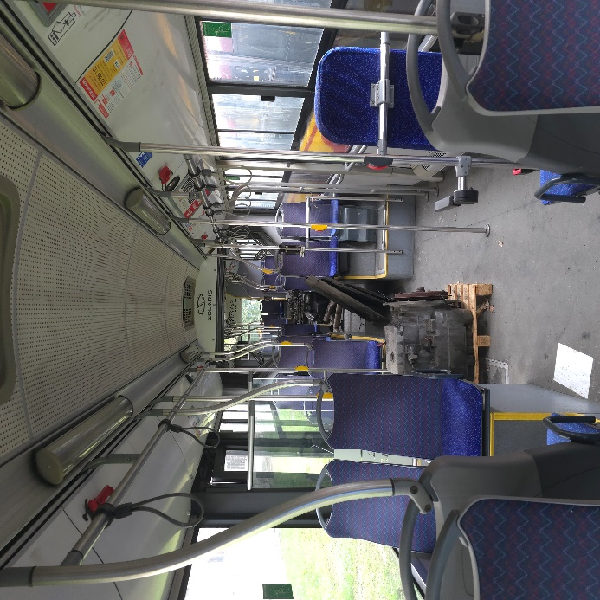

Solaris U18 – nr tab. 8199, nr rej. WI 3561G
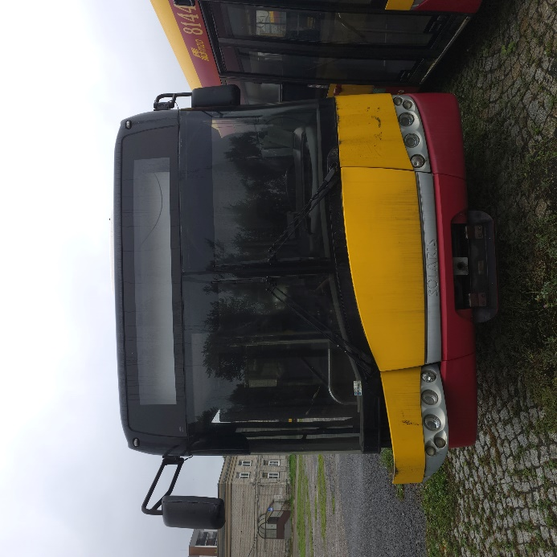 | 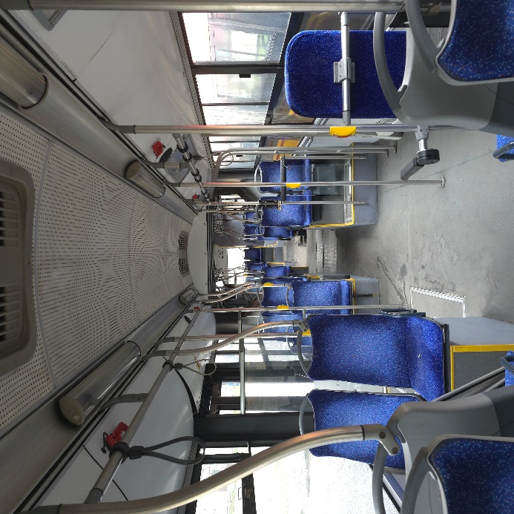
Solaris U18 – nr tab. 8801, nr rej. WX 55527
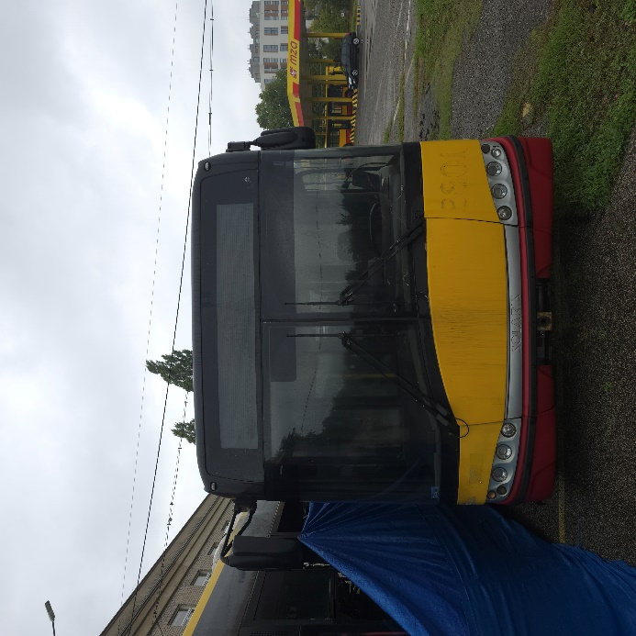 | 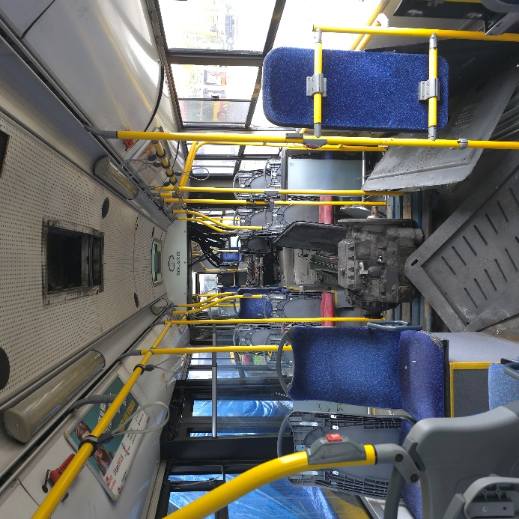

Solaris U18 – nr tab. 8806, nr rej. WX 55531
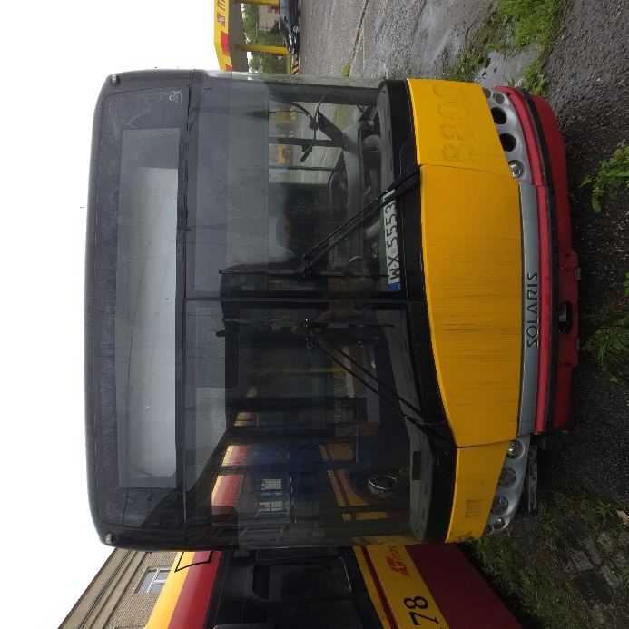 | 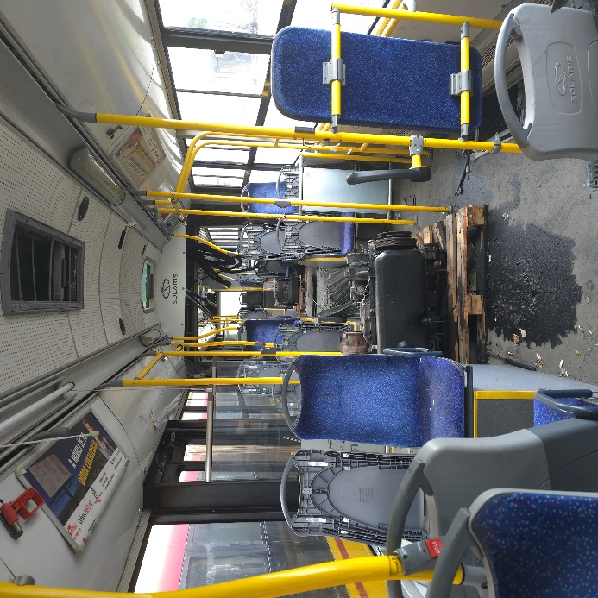
Solaris U18 – nr tab. 8811, nr rej. WX 56028
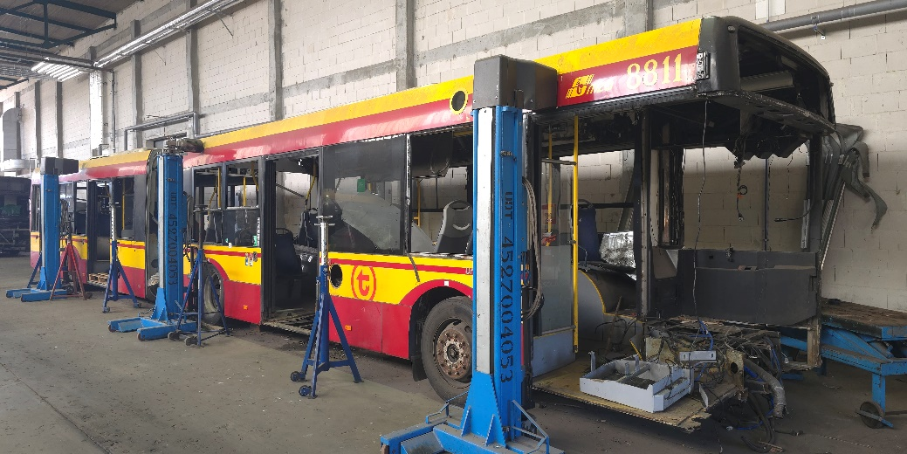 | 